G-SHOCK 기본 설명서 DW-5600/ DW-6900 1/1
☆C버튼을 누를 때마다 이하의 순사로

디지털 부분이 전환된다.
시간,날짜 모드
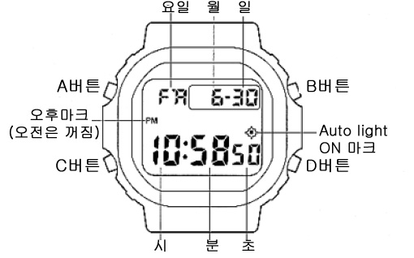
↓C ↑C
알람 모드 →C 타이머 모드 →C 스톱워치 모드
☆EL back light
■버튼을 눌러서
D버튼을 누르면 약1.5초동안 시계판에 불이 들어온다.
■Auto light기능
B버튼을 길게 누르면 auto light ON이 되어 손목을 약40。 돌리기만 하면 불이 들어온다. 다시 B 버튼을 길게 누르면 OFF가 된다.
《auto light 사용상의 주의》
- Auto light를 자주 사용하면 밧데리 수명이 짧아진다.
- 손을 흔들거나 올리거나 해도 불이 들어오기 떼문에 필요 없을떼는auto light 를 OFF로 하세요.

☆알람 사용법
■알람/ 시보 기능ON/OFF설정
알람 모드에서 B버튼을 누를 때마다 알람 마크와 시보 마크(종)가 점등/소등해서 ON/OFF가 바뀐다..
■알람 시간 세트
1. 알람 모드에서 A버튼을 길게 누르면 “시”부분이 점멸.
※ 알람 마크가 점등하며 자동적으로 알람이 ON이 된다.
2. C버튼을 누를 때마다 시→ 분 →월→ 일…로 세트할 부분이 바뀐다. 세트할 부분을 선택해서 B버튼으로 설정한다. (이 동작을 반복 해서 설정)
매일 울릴 때----시, 분 만 세트.
지정한 1달간 매일 울릴 때----월, 시, 분 세트
매달 같은 날에 울릴 때----일, 시, 분 세트
지정한 날에 울릴 때----월, 일, 시, 분 세트
3. A버튼으로 세트 종료.
*알람이 울릴 때 소리를 끄려면 아무 버튼이나 누르면 된다.

☆스톱워치 사용법
1/100초 단위로 23시간59분59초99 (24시간계)까지 계측 가능. 이 범위를 지나가면 0부터 계속해서 계측한다.
■계측방법
스톱워치모드에서 B버튼을 누를 때마다 계측 개시/종료한다.
*계측중 A버튼을 누르면 표시는 멈춰도 내부에서는 계속해서 계측할split계측이 된다.
●일반 계측 *STOP한후 다시 D버튼을 누르면 표시 되어 있는 타임에 계속해서 계측 한다.
B → B → A
START STOP RESET
●split타임 계측 (중간 경과시간 계측)
B → A → A → B → A
START SPLIT 해제 STOP RESET
●1,2등 동시계측
B → A → B → A → A
Start 1등goal 2등goal 2등 타임 reset

☆타이머 사용법
1초 단위로 24시간까지 세트 가능.세트한 시간을 경과하면 10초동안 소리가 울린다.
■타이머의 종류
2종류의 타이머 기능이 있다.
●repeat 타이머(경과시간 자동 계측)
time up하면 계측 멈추며 타이머시간을 표시한다.
●auto repeat타이머
time up해도 계측 stop할 때까지 자동적으로 타이머 시간으로 돌아가며 반복해서 계측을 한다.
■타이머 세트
- 타이머 모드에서 A버튼을 길게 누르면 타이머 시간의 “시”부분이 점멸.
- C버튼으로 세트할 부분(시, 분, 초)을 선택한다.
- B버튼으로 시간을 세트.
(표시점멸 중D버튼을 누르면 repeat/ Auto repeat타이머를 선택할 수 있다.
- A버튼으로 세트 종료.
■타이머 사용법(감산 계측)
타이머 모드에서 B버튼을 누르면 계측 start/ stop한다. (계측은 1/10초 단위로 한다.)
-계측 stop후 A버튼을 누르면 계측전 표시로 돌아간다. (reset)
-로스 타임이 있을 때는 B버튼으로 stop한 후 다시 B버튼을 누르면 표시된 타임부터 계속 해서 계측을 한다.
☆시간, 날짜 맞추기
- 시간,날짜 모드에서 A버튼을 길게 누르면 “초” 부분이 점멸한다.
- 라디오 등의 시보에 맞추어서 B버튼을 누르면 “00초”부터 시작한다.
- C버튼을 누를 때마다 초→시→분→년→월→ 일→ 초….의 순서로 세트 부분이 전환이 된다.
- B버튼으로 설정할 부분을 세트한다.
- 세트 후 A버튼을 눌러서 종료.
*1995년~2039년까지 세트 가능.

